Cwynion a Chanmoliaeth: Pwysigrwydd adborth da a rheolaidd gyda gwirfoddolwyr

Trosolwg

- Cyflwyniad
- Creu diwylliant o adborth
- Pam casglu a rhoi adborth cadarnhaol a chanmoliaeth
- Datblygu cyfleoedd adborth gyda gwirfoddolwyr
- Casglu adborth yn ystod sesiynau goruchwylio unigol
- Casglu adborth yn ystod sesiynau goruchwylio mewn grŵp
- Casglu adborth gan staff a defnyddwyr gwasanaeth
- Dulliau i’w hosgoi
- Pan wneir cwyn
- Cwynion a wnaed gan wirfoddolwyr
- Cwynion a wnaed am wirfoddolwyr
- Pethau i’w hystyried
- Gwybodaeth bellach

Cyflwyniad

P’un a ydych chi’n newydd i ffurfioli’ch dull o ymdrin ag adborth a chwynion gwirfoddolwyr, neu’n ystyried gwella’ch system bresennol, bydd y wybodaeth hon yn eich helpu i weithredu arferion sy’n sicrhau cefnogaeth, yn delio â materion yn gyflym ac yn sensitif, ac yn paratoi ar gyfer senarios sy’n cynnwys pryderon a godwyd gan wirfoddolwyr a phryderon a godwyd am wirfoddolwyr.

Os ydych yn teimlo yr hoffech gael rhywfaint o gymorth wrth drafod yr elfennau yn y daflen wybodaeth hon, gallwch gysylltu â’ch Canolfan Wirfoddoli leol

Creu diwylliant o adborth



Er mwyn helpu i gynnal sylfaen wirfoddolwyr gysylltiedig a rhedeg mudiad croesawgar, cefnogol a diogel, mae datblygu diwylliant o gyfathrebu ac adborth clir a rheolaidd yn caniatáu i chi ddangos eich diolchgarwch i wirfoddolwyr a’r tîm ehangach am eu heffaith benodol, ac i ddelio â phryderon cyn gynted â phosibl. Mae diwylliant o adborth yn sicrhau’r cydbwysedd cywir rhwng tynnu sylw at y pethau cadarnhaol wrth fynd i’r afael â meysydd i’w gwella a phryderon. Mae’r diwylliant hwn yn bwrpasol, yn dryloyw, ac yn barchus, gyda disgwyliad y bydd y mudiad yn mynd i’r afael ag unrhyw faterion yn gyflym. Gall cyfathrebu effeithiol atal yr angen i gychwyn gweithdrefn gwyno eich mudiad.

Pam casglu a rhoi adborth cadarnhaol a chanmoliaeth

Mae adborth cadarnhaol yn ffordd bwerus o ysgogi gwirfoddolwyr. Mae pwysleisio ei ddefnydd yn eich cyfnod sefydlu a’ch polisi gwirfoddoli yn atgyfnerthu sut mae eich mudiad yn gwerthfawrogi cyfraniad gwirfoddolwyr ac yn meithrin ymdeimlad o berthyn. Mae adborth cadarnhaol yr un mor bwysig ag adborth i fynd i’r afael â phryderon. Mae mudiadau sy’n annog ac yn casglu canmoliaeth yn weithredol gan staff, defnyddwyr gwasanaeth a chyd-wirfoddolwyr yn creu ffyrdd syml a hygyrch i bobl dynnu sylw at eu profiadau cadarnhaol gyda gwirfoddolwyr. Mae rhannu’r adborth hwn yn uniongyrchol gyda gwirfoddolwyr, naill ai’n unigol neu’n gyhoeddus, yn eu helpu i deimlo eu bod yn cael eu gwerthfawrogi.

Gall cydnabyddiaeth ddigwydd ar sawl ffurf, o gardiau diolch a thystysgrifau i bostiadau ar y cyfryngau cymdeithasol neu sôn am bethau mewn cylchlythyrau, adroddiadau a chyfarfodydd tîm. Er mwyn sicrhau bod canmoliaeth yn ystyrlon, dylent fod yn benodol, gellir eu cysylltu â gwerthoedd sefydliadol, a byddant yn tynnu sylw at yr effaith y mae’r gwirfoddolwr wedi’i chael. Mae cadw cofnod o ganmoliaeth nid yn unig yn cefnogi boddhad gwirfoddolwyr ond hefyd yn cyfrannu deunydd gwerthfawr ar gyfer cyfeiriadau, adrodd, ceisiadau am gyllid a digwyddiadau dathlu.

Datblygu cyfleoedd adborth gyda gwirfoddolwyr

Mae dod i adnabod gwirfoddolwyr yn dda yn eich galluogi i ddeall eu hanghenion yn llawn ac i nodi anawsterau’n gynnar. Mae unrhyw gyfle i ddweud “helô” yn talu ar ei ganfed. Mae cyfleoedd i sgwrsio’n anffurfiol dros y ffôn, cysylltu drwy e-bost, cael paned, casglu barn gydag arolygon neu yng nghyfarfodydd fforwm Gwirfoddolwyr lle gall gwirfoddolwyr rannu eu barn, yn darparu cyfleoedd i ddeall ein gilydd yn well. Datblygir ymddiriedaeth pan fuddsoddir amser mewn nodi cyfleoedd ac mae pryderon yn amlwg yn gynharach.

Arfer cyffredin wrth reoli gwirfoddolwyr yw defnyddio sesiynau goruchwylio. Defnyddir y term hwn i ddisgrifio proses barhaus o sgyrsiau dwyffordd rheolaidd rhwng gwirfoddolwyr a’r rhai sy’n eu rheoli i sicrhau bod gwirfoddolwyr yn cael eu harwain, eu cefnogi a’u dwyn i gyfrif.

Casglu adborth yn ystod sesiynau goruchwylio unigol



Yn ddelfrydol, byddwch yn cwrdd â gwirfoddolwyr yn rheolaidd wyneb yn wyneb mewn amgylchedd cyfforddus i sgwrsio. Gallwch hefyd sgwrsio’n unigol gyda gwirfoddolwyr dros y ffôn neu’n ddigidol yn ôl yr hyn sy’n ymarferol. Mae cyfarfodydd wyneb yn wyneb yn caniatáu i chi gyfathrebu’n fwy agored, ymlacio a deall eich gilydd yn well.

Mae’n bwysig bod y broses hon yn dod yn gyfarwydd, yn cael ei disgrifio wrth wneud cais, yn y cyfnod sefydlu, yn y llawlyfr i wirfoddolwyr ac yn eich polisi gwirfoddolwyr. Yn ddelfrydol, bydd y sesiynau goruchwylio yn rheolaidd, yn dilyn fformat disgwyliedig ac yn brofiad gwerthfawr lle mae’r ddwy ochr yn rhoi adborth.

Defnyddiwch gwestiynau sy’n agor eich cyfathrebu am y cysylltiad rhwng y gwirfoddolwr a’r tîm ehangach a defnyddwyr y gwasanaeth. Neilltuwch amser ym mhob sesiwn goruchwylio ar gyfer adborth cadarnhaol a phenodol. Annog gwirfoddolwyr i barhau a datblygu. Defnyddiwch y broses hon i drafod unrhyw bryderon, neu os nad oes sesiwn goruchwylio wedi’i chynllunio am gyfnod, cysylltwch cyn gynted â phosibl er mwyn dechrau deall a nodi materion i’w datrys.

Cadwch gofnodion goruchwylio da a storiwch elfennau allweddol o ddeialogau sy’n dangos safbwyntiau, cynnydd, ac unrhyw faterion a godwyd, ac fel cofnod y gallwch ddychwelyd ato. Efallai yr hoffech rannu crynodeb o’r sesiynau goruchwylio gyda’r gwirfoddolwr. Gall dyfyniadau dienw o’r sgwrs hon fod yn ddefnyddiol hefyd ar gyfer y cyfryngau cymdeithasol, recriwtio gwirfoddolwyr, cyllid ac adroddiadau sefydliadol.

Casglu adborth yn ystod sesiynau goruchwylio mewn grŵp

Gall sesiynau goruchwylio mewn grŵp (wyneb yn wyneb neu ar-lein) yn ogystal â sesiynau goruchwylio unigol ychwanegu at y ffyrdd o gael adborth gan y sylfaen wirfoddolwyr. Gallech drafod llwyddiannau’r tîm, effaith, a thrafod materion sy’n effeithio ar bawb. Gallwch ddod o hyd i ffyrdd o wella’r cymorth a gynigir i wirfoddolwyr a chael awgrymiadau defnyddiol ar gyfer gwelliannau cyffredinol i’r prosiect.

Cofnodwch pwy sy’n mynychu a’u safbwyntiau. Y tro nesaf y byddwch yn cynnal cyfarfod o’r fath, rhowch adborth ar awgrymiadau a safbwyntiau a roddwyd yn flaenorol i ddangos unrhyw newidiadau neu ymatebion. Bydd cymryd camau gweithredu a hysbysu’r gwirfoddolwyr yn annog adborth mwy gonest.

Casglu adborth gan staff a defnyddwyr gwasanaeth

Yn ystod sesiynau goruchwylio staff, mae’n bwysig darparu amser i drafod llwyddiannau gwirfoddolwyr a materion sy’n codi gyda gwirfoddolwyr. Gallai trafodaethau gynnwys effaith gwirfoddolwyr a rhoi amser i ddod o hyd i atebion i unrhyw bryderon. Datblygu cyfleoedd i gasglu adborth gan ddefnyddwyr gwasanaeth i ddangos effaith gadarnhaol gwirfoddolwyr, ac i ddarganfod unrhyw faterion sy’n codi er mwyn galluogi eich mudiad i fynd i’r afael â nhw. Gellir cymhwyso llawer o’r awgrymiadau a roddwyd eisoes ar gyfer casglu adborth i staff a defnyddwyr gwasanaeth.

Dulliau i’w hosgoi

Gofalwch rhag peidio â datblygu cytundebau gwirfoddol sy’n dod yn gytundebol er mwyn osgoi cwynion yn y dyfodol neu i ategu proses gwyno.

Mae’n bwysig peidio â datblygu gweithdrefnau disgyblu ar gyfer delio â chwynion am wirfoddolwyr. Peidiwch â datblygu polisïau sy’n nodi gweithdrefnau ffurfiol ar gyfer delio â thoriadau, rhybuddion a chamau. Nid yw unrhyw weithdrefn ddisgyblu y mae eich mudiad yn ei defnyddio i ddelio â’i staff yn briodol wrth ddelio â gwirfoddolwyr. Gofalwch rhag peidio â datblygu cytundebau gwirfoddol sy’n dod yn gytundebol er mwyn osgoi cwynion yn y dyfodol neu i ategu proses gwyno. Mae’n well sicrhau bod eich cyfnod sefydlu, y wybodaeth a ddarperir i wirfoddolwyr a’r cymorth yn tanlinellu pam y disgwylir ymddygiad penodol, beth sy’n helpu eich mudiad i aros yn ddiogel ac yn groesawgar, a pha gamau na ellir eu derbyn a pham.

Pan wneir cwyn

Rhaid delio â phob pryder neu gŵyn o ddifrif, yn sensitif ac yn gyflym, os ydynt yn cael eu codi gan wirfoddolwr neu am wirfoddolwr. Mae gweithredu’n brydlon a mynd i’r afael â phroblemau cyn gynted â phosibl yn dangos parch at bob plaid. Ym mhob achos, dylai’r Rheolwr Gwirfoddolwyr sicrhau bod y polisi a’r broses berthnasol yn cael eu cyfathrebu’n llawn ac yn glir i’r gwirfoddolwr dan sylw, a dylid cynnig cymorth drwy gydol y broses. Mae’n ddoeth i Reolwyr Gwirfoddolwyr ymgynghori ag aelodau eraill o staff i gael cymorth i ymdrin â materion cymhleth. Yn hollbwysig, rhaid cofnodi pob pryder neu gŵyn er mwyn sicrhau atebolrwydd ac i hwyluso proses adolygu a dysgu angenrheidiol ar ôl digwyddiad i nodi’r newidiadau angenrheidiol mewn ymarfer.

Cwynion a wnaed gan wirfoddolwyr

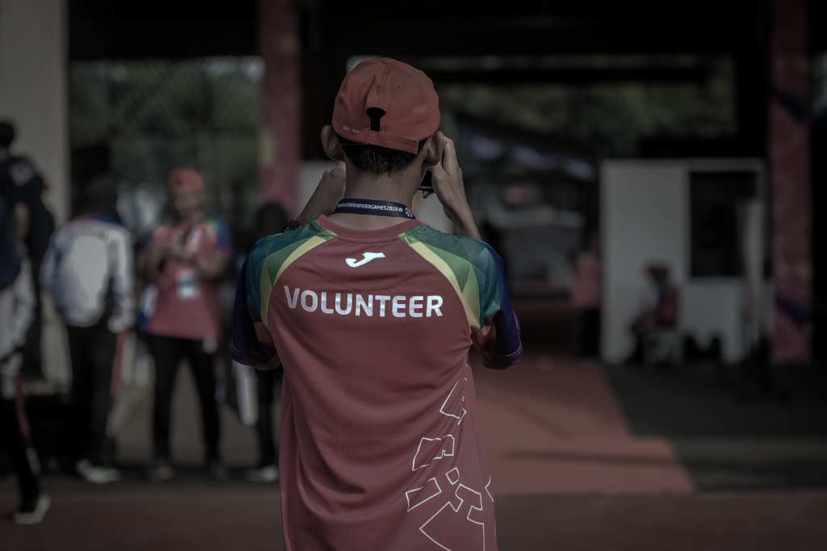

Pan fydd gwirfoddolwr yn codi pryderon, y flaenoriaeth yw dangos dyletswydd gofal y mudiad a’i fod yn cymryd ei brofiad o ddifrif.

- Archwilio atebion: Y ffocws uniongyrchol, os yw’n briodol a chyda chydsyniad y gwirfoddolwr, yw archwilio a gweithredu atebion. Gall y rhain gynnwys cyfryngu, darparu adnoddau ychwanegol, cynnig cymorth ychwanegol i’r gwirfoddolwr, neu drefnu hyfforddiant penodol ar gyfer aelod o’r tîm dan sylw.
- Pan fydd y gŵyn yn ddifrifol neu heb ei datrys: Os yw’r pryder yn ddifrifol neu heb ei ddatrys drwy ddulliau anffurfiol, dylid rhoi polisi cwynion ffurfiol y mudiad ar waith. Rhaid egluro’r broses hon yn llawn i’r gwirfoddolwr.
- Risg o ddiffyg gweithredu: Mae methu ag ymateb yn effeithiol i’r pryderon hyn yn cynyddu’r risg y bydd gwirfoddolwyr yn gadael ac yn peryglu diogelwch neu ddarpariaeth gwasanaeth o bosibl.

Cwynion a wnaed am wirfoddolwyr

Er mwyn lleihau achosion o gwynion am wirfoddolwyr, byddai gwirfoddolwyr yn elwa o gael gwybod yn llawn (drwy gyfnod sefydlu i wirfoddolwyr, gwybodaeth a ddosberthir iddynt a’u bod yn ei deall megis disgrifiadau rôl, a llawlyfr i wirfoddolwyr, hyfforddiant a chymorth parhaus) o’r hyn a ddisgwylir ganddynt a’r hyn na ellir ei dderbyn.

Gall gwybodaeth a dealltwriaeth gwirfoddolwr gan ei Reolwr Gwirfoddolwyr a’i brofiad ddarparu gwybodaeth gefndir ddefnyddiol os codir cwyn.

Nid oes rhaid i gwynion am wirfoddolwyr olygu bod yn rhaid iddynt adael ym mhob achos. Mae angen cael sgyrsiau am yr hyn sydd wedi digwydd, wedi’u cefnogi gan ddiwylliant o gyfathrebu agored, a all ystyried beth sy’n digwydd nesaf.

Byddai eich mudiad yn elwa o gael polisi ‘Cael Gwared ar Wirfoddolwyr’ sy’n llywio’r broses ar gyfer penderfynu a ddylid gofyn i wirfoddolwr adael y mudiad. Er mwyn sicrhau bod gwirfoddolwyr yn cael gwybodaeth dda am y broses hon, gallech ei chyflwyno yn ystod y cyfnod sefydlu i wirfoddolwyr, ei chael ar gael fel rhan o lawlyfr i wirfoddolwyr a’i hesbonio’n llawn i’r gwirfoddolwr os ydych yn rhoi’r polisi ar waith. Byddai’n werthfawr rhoi cymorth i’r gwirfoddolwr yn ystod y broses hon.

Mae proses Cael Gwared ar Wirfoddolwyr yn ffordd wych o ddangos pa lwybrau y dylid eu harchwilio a pha rai sydd wedi cael eu harchwilio. Mewn rhai achosion, efallai y bydd angen i’r gwirfoddolwr ddod â’i gyfranogiad i ben oherwydd y mater dan sylw. Mae delio â hyn yn wahanol i bolisïau disgyblu staff.

Pethau i’w hystyried:

- Mae diwylliant cyfathrebu clir yn adleisio’r arfer da a gydnabyddir yn Y Cod Ymarfer ar gyfer Cynnwys Gwirfoddolwyr a Buddsoddi mewn Gwirfoddolwyr, gan wella’r profiad i wirfoddolwyr a chryfhau enw da eich mudiad.
- Osgowch ddefnyddio iaith sy’n newid perthynas gwirfoddolwyr â’ch mudiad yn un y gellid ei hystyried yn gytundebol. Dysgwch fwy drwy ddarllen Gwirfoddolwyr a’r gyfraith
- Gall datblygu fforwm Lleisiau Gwirfoddolwyr roi llwyfan i wirfoddolwyr gael eu clywed a rhoi cyfle arall i’ch mudiad gasglu barn gwirfoddolwyr.

Gwybodaeth bellach

Dysgwch fwy am ‘Cael Gwared ar Wirfoddolwyr’ ar y dudalen hon – Rheoli Gwirfoddolwyr sy’n Gadael.

